

课程设计报告书

**题目：Game of Thrones**

**学 院 未来技术学院**

**专 业 人工智能**

**学生姓名 ZYH**

**学生学号 202264691103**

**学生班级 人工智能1班**

**指导教师 杜娟、齐雯**

**课程编号**

**课程学分**

**起始日期**

|  |  |
| --- | --- |
| 教  师  评  语 | 教师签名：  日期： |
| 成  绩  评  定 |  |
| 备  注 |  |

**Game of Thrones（HSV处理与距离检测）**

一、选题背景

数字图像处理在现代社会中扮演着至关重要的角色，其应用范围涵盖医学影像、安全监控、娱乐等各个领域。在这个充满挑战和机遇的领域里，色彩空间转换及亮度处理是其中的核心任务之一。RGB和HSV色彩空间作为常见的两种表示方式，在图像处理中各有优势。而在处理亮度时，直方图均衡化作为一种常见的方法，能够有效地提高图像的对比度和视觉效果。

模板匹配作为数字图像处理中的一个重要技术，广泛应用于目标检测、物体识别等方面。通过对图像进行模板匹配，可以快速准确地定位图像中特定对象或区域，为后续的分析和处理提供基础。本次实验旨在结合模板匹配技术，对彩色图像进行处理，并在此过程中探讨数字图像处理算法的实际意义。

因此，本实验将以一幅彩色电影场景图像为例，通过将图像转换为HSV色彩空间，分离其三个通道，并对亮度通道进行直方图均衡化的方式，展示数字图像处理算法在模板匹配和亮度处理方面的应用。同时，通过模板匹配技术，找到图像中两个人物的位置，并计算其距离，进一步展示数字图像处理算法在实际场景中的有效性和实用性。

二、方案论证

**1. 设计原理及方案选择：**

本设计方案旨在实现对彩色图像进行HSV色彩空间转换并进行直方图均衡化处理，以及在图像中寻找人物并计算其之间的距离。设计采用分步骤的方法，分别针对两个问题展开处理。

**2. 彩色图像转换为HSV图像并进行直方图均衡化处理：**

首先，采用OpenCV库中提供的函数将彩色图像转换为HSV色彩空间。然后，对HSV图像的V通道进行直方图均衡化处理，以增强图像的对比度和亮度分布。最后，将处理后的V通道重新赋值回原始的HSV图像，得到处理后的彩色图像。

选择这个设计方案的原因在于，HSV色彩空间更加直观地表示了颜色的属性，而直方图均衡化能够有效地提高图像的视觉质量。此方案简单直接，易于实现，并能有效处理图像中的亮度问题。

**3. 图像中人物的识别与距离计算：**

采用两种方法分别进行人物识别：机器学习方法和纯CV方法。机器学习方法采用了预训练的轻量级模型，如MobileNetSSD，以快速准确地识别图像中的人物。纯CV方法则通过边缘检测和轮廓提取等技术，筛选出图像中的人物轮廓。人物之间的距离计算基于图像中人物的像素尺寸，通过假设人物的身高和肩宽，计算出实际距离。

这两种方法的选择考虑了算法的速度和准确度，以及部署的便利性。预训练模型能够快速准确地识别人物，纯CV方法通常速度更快，因为它不需要进行额外的网络推理，只涉及简单的代数运算和图像处理操作。

**4. 数据完整性与安全性：**

在数据完整性方面，系统采取了多项措施以确保图像数据在处理过程中不受损坏或篡改，保持数据的完整性。首先，应用程序使用了Flask框架的会话机制，并设置了密钥（secret_key）以加密会话数据，包括输出信息。这样可以有效地防止会话数据被未经授权的用户篡改或损坏。

其次，为了进一步保护图像数据，系统设计了严格的文件存储结构。所有上传的图片都会被复制到指定的upload文件夹中，并在处理过程中，生成的所有临时文件和输出文件都会存储到static文件夹中。这种文件存储的方式不仅有助于对数据进行备份和管理，还能够确保数据的安全性和完整性，防止数据丢失或损坏。

综上所述，通过密钥加密会话数据以及严格的文件存储结构，系统能够有效地保障图像数据在处理过程中的完整性，确保数据的安全性和可靠性。

**5. 系统运行环境：**

系统的运行环境基于Python语言，主要依赖于OpenCV（cv2）和Flask库。这两个库在常见的计算机环境下都能够很好地运行，并且对硬件资源的要求不高，能够保证图像处理的实时性和稳定性。

1. **OpenCV (cv2)：** OpenCV是一个开源的计算机视觉库，提供了丰富的图像处理和计算机视觉功能，包括图像转换、特征提取、对象检测等。它具有高效性和稳定性，能够在各种计算机环境下快速运行。
2. **Flask：** Flask是一个轻量级的Web应用框架，用于构建Web应用程序。它基于Python语言开发，简单易用，能够快速搭建起一个Web服务器，并提供网页交互的功能。通过Flask，可以轻松地将图像处理功能封装成一个网页应用，并进行人机交互。

以上两个库的结合使得系统能够在常见的计算机环境下运行，并且具备处理图像和提供网页交互的功能。这样的设计既能够满足系统的性能要求，又能够保证运行的稳定性和实时性。

综上所述，本设计方案选择了简单高效的方法实现对彩色图像的处理和人物识别功能，充分考虑了系统的功能需求、安全性、数据完整性以及性能要求。通过这一设计方案，我们能够实现对彩色图像的有效处理，并准确地识别出图像中的人物及其之间的距离，为数字图像处理应用提供了一个实用的解决方案。同时，为了进一步提升用户体验，本设计还考虑了网页化界面，方便用户进行交互操作，展示处理和计算结果。

三、过程论述

1. **彩色图像转换为HSV图像并进行V通道直方图均衡化处理**

在HSV.py文件中，实现了对彩色图像的HSV色彩空间转换和直方图均衡化处理。下面将详细描述每个步骤的设计和实现。

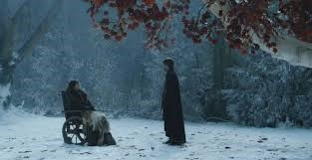

图1：原图

**1.1 将图像从BGR色彩空间转换到HSV色彩空间**

首先，通过OpenCV库中的cv2.imread()函数加载图像，然后使用cv2.cvtColor()函数将图像从BGR色彩空间转换为HSV色彩空间。转换后的图像保存为HSV格式，并且保存原始图像到文件以便后续验证。

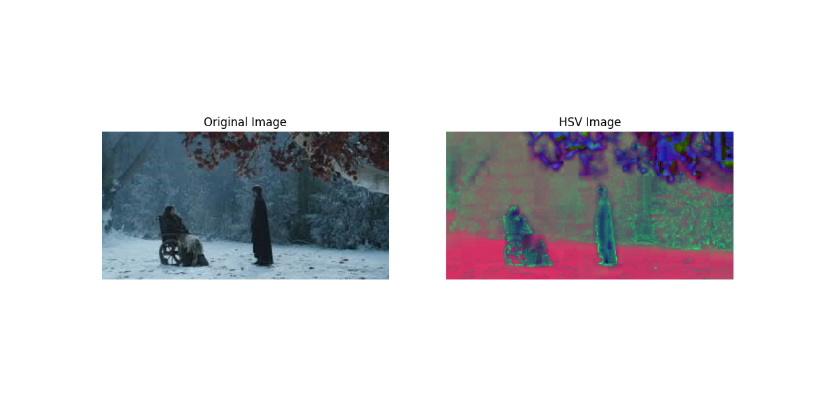

图2：RGB转换为HSV色彩空间

**1.2 分离HSV图像的三个通道**

接着，使用cv2.split()函数将HSV图像分离成H、S、V三个通道，分别表示色相、饱和度和亮度。将分离出的通道图像保存到文件，并展示每个通道的图像以便观察。

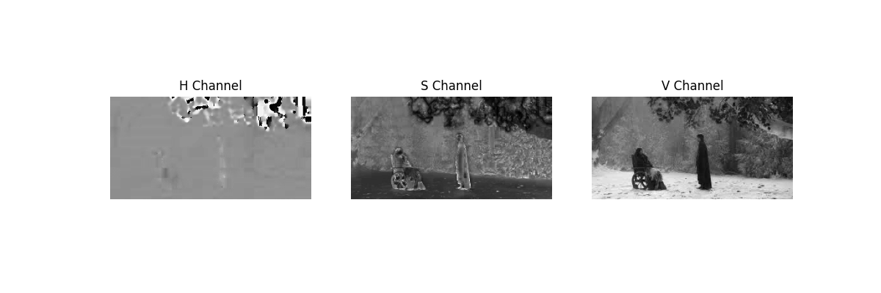

图3： HSV色彩空间通道分离

**1.3 对V通道进行直方图均衡化**

在这一步骤中，对V通道进行直方图均衡化处理，使用cv2.equalizeHist()函数实现。均衡化后的V通道图像保存到文件，并展示均衡化前后的V通道图像以便验证效果。

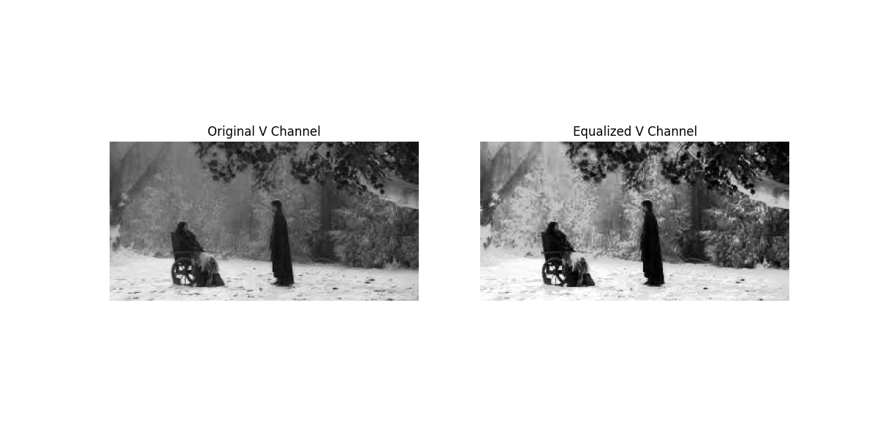

图4： V通道直方图均衡化效果

**1.4 将均衡化后的V通道重新合并到HSV图像中，并将HSV图像转换回RGB格式**

最后，将均衡化后的V通道重新合并到HSV图像中，使用cv2.merge()函数实现。然后将HSV图像转换回RGB格式，使用cv2.cvtColor()函数实现。处理后的RGB图像保存到文件，并展示处理前后的RGB图像以便验证效果。

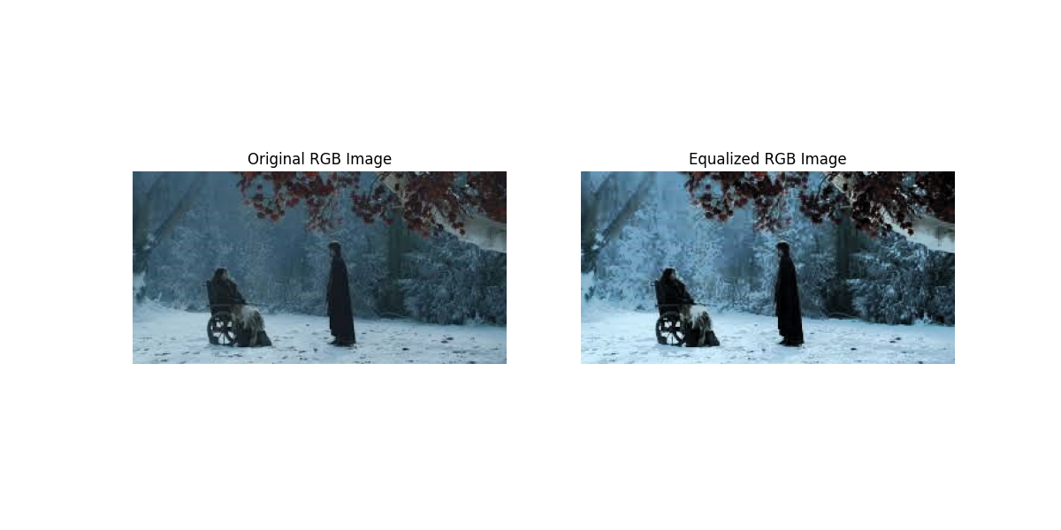

图5： 图片经过V通道均衡化后效果

每个步骤都通过文字说明和代码示例进行了详细的表述，确保了设计层次分明、表达确切。通过这些步骤，实现了对彩色图像的HSV色彩空间转换和直方图均衡化处理，为后续图像处理工作奠定了基础。

**1.4 运用上述方法实现视频的V通道直方图均衡化处理**

首先将传入的视频分成每一帧，然后运用此函数，遍历视频得到每一帧的V通道直方图均衡化结果，最后再拼接实现最终效果输出。

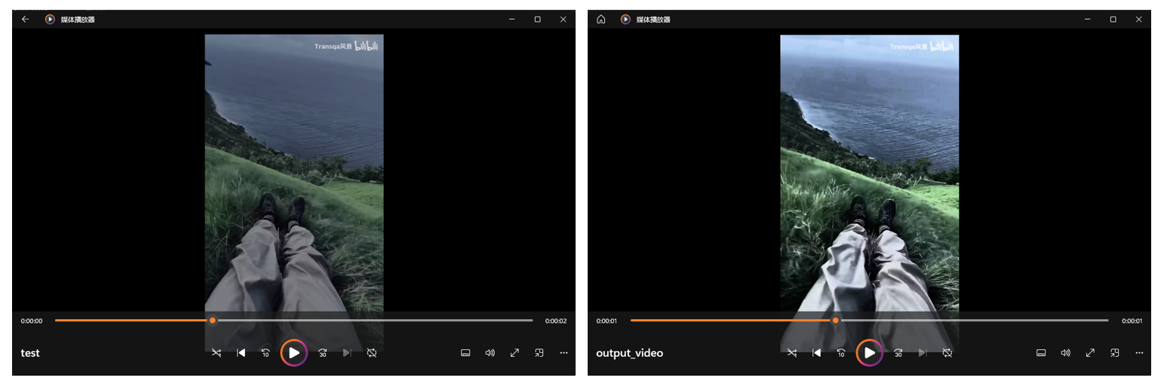

图6： 视频V通道直方图均衡化效果

1. **图像中人物的识别与距离计算（机器学习方法）**
   1. **加载模型并检测图片**

本方法采用MobileNet SSD预训练模型，MobileNet SSD结合了MobileNet的轻量级特性和SSD的目标检测能力，使得它适用于在资源受限的设备上进行实时目标检测任务，如移动端设备、嵌入式系统和物联网设备等。MobileNet SSD在速度和准确度之间取得了良好的平衡，可以实现较高的检测速度和较好的检测精度，因此被广泛应用于各种移动端和嵌入式设备上的计算机视觉应用中，如人脸检测、行人检测、交通标志识别等。

首先，代码加载了预训练的MobileNet SSD模型和相应的配置文件，用于对象检测。接着，读取输入图像并准备成网络可接受的格式。然后，将处理好的图像数据输入到网络中，并获取检测结果，包括图像中检测到的所有对象的位置和置信度。

Detected person at [59, 79, 114, 150] with confidence 0.40995433926582336

图7： 初次检测得到的检测结果

* 1. **分割图像并进行重复检测**

通过遍历检测结果，提取出置信度高于设定阈值的人物检测结果，并将其坐标保存到列表中。如果检测到的人物数量少于两个，说明可能存在漏检的情况，因此进行图像分割，将图像分为左右两个区域，然后分别对左右两个区域进行人物检测，并将检测结果合并。

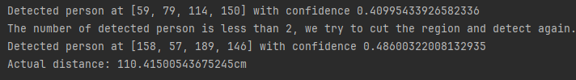

图8： 当算法只检测到一个人的时候，进行图像分割并再次检测

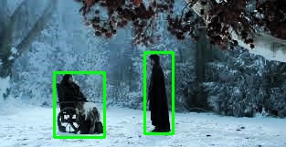

图9： 机器学习方法最终检测结果

* 1. **根据人物身高和宽度计算人物间距离**

首先，通过获取人物框的高度和宽度，计算出每个人物相对于平均身高和肩宽的比例。这一步可以帮助我们更准确地估计人物在图像中的实际尺寸。

接下来，利用之前计算得到的比例以及人物框之间的像素距离，我们可以通过简单的代数运算来计算出实际的距离。我们假设人物的身高为170cm，人物的肩宽为40cm。首先，将像素距离乘以身高比例，得到相对于平均身高的距离。然后，将其除以平均身高得到比例，再乘以实际的平均身高，即可得到最终的实际距离。最终换算出两个人物之间的距离为110cm，比较符合人的观感和距离认知。

当图片中的人物长宽比例不太符合正常直立人的比例范围时，则优先以符合比例的人的身高肩宽来计算，如果都不符合，则程序仅输出两个人物目标之间的像素距离，不进行实际距离估算。

1. **图像中人物的识别与距离计算（纯CV方法）**
   1. **图像预处理**

在这一部分中，首先将彩色图像转换为灰度图像，然后应用高斯模糊来平滑图像，以减少噪音的影响。接着，利用Canny边缘检测算法找到图像中的边缘。在这个部分，高斯模糊的值会影响到后续的一系列算法检测，此处参数需要适当调整。

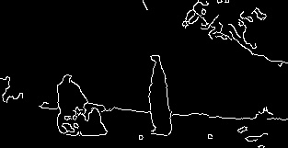

图10： 使用Canny边缘检测算法得到图像边缘

* 1. **轮廓检测与筛选**

在这个纯CV算法中，轮廓检测和筛选是整个算法的核心步骤之一。下面是详细展开的步骤。

**3.2.1 轮廓检测**

使用OpenCV中的`findContours`函数，对经过预处理的图像（如边缘检测后的图像）进行轮廓检测。这一步会找到图像中所有的外部轮廓，并将它们以列表的形式返回。

**3.2.2 轮廓筛选**

轮廓筛选主要通过三个量来实现，分别是宽高比、周长和位置：

宽高比（Aspect Ratio）： 通常情况下，人的身体形状是相对细长的，因此可以通过计算轮廓的宽高比来筛选出可能的人物轮廓。一般来说，人的宽高比在一个合适的范围内（设定在0.1到0.9之间）。

周长（Perimeter）： 人的身体周长通常会相对较长。因此，可以通过计算轮廓的周长来排除一些较小的非人物轮廓。通过设定一个合适的最小周长阈值（100像素），可以排除掉一些不符合要求的轮廓。

位置： 轮廓位于图像中的位置也是一个重要的考量因素。如果轮廓太靠近图像的边缘（设定为20像素），通常会被认为是噪点或不相关的对象，因此可以将这些轮廓排除在外，以提高识别的准确性和稳定性。

**3.2.3 综合筛选结果**

将上述条件综合起来，对每个轮廓进行筛选，保留那些符合条件的可能代表人物的轮廓。将筛选后的轮廓存储起来，以备后续处理使用。

通过以上步骤，算法可以有效地对图像中的轮廓进行筛选，找到可能代表人物的轮廓，并排除一些不符合条件的轮廓。这个过程是整个算法的关键步骤，直接影响着算法的准确性和稳定性。

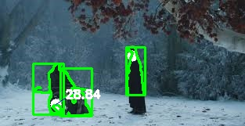

图11： 通过轮廓筛选得到的初步结果

* 1. **轮廓合并**

在检测两个轮廓的位置距离时，首先计算它们的中心点坐标。通过计算这两个中心点之间的水平距离，可以确定它们是否足够接近。如果两个轮廓的中心点水平距离小于设定的阈值（通常表示两个轮廓非常接近），则可以将它们视为同一个人物的一部分，进而将它们合并为一个新的边界框。

合并过程涉及到确定新边界框的位置和大小，通常通过计算两个轮廓边界框的最小外接矩形来实现。新边界框的位置由两个轮廓边界框的左上角和右下角坐标确定，大小由这些坐标的最小和最大值计算得出。通过这种方式，可以确保合并后的边界框能够包含原始两个轮廓的所有像素，从而准确地表示两个人物的位置。这一步骤对于解决因姿势变化或遮挡而导致的边界框分离问题至关重要，从而提高了人物位置识别的准确性和鲁棒性。

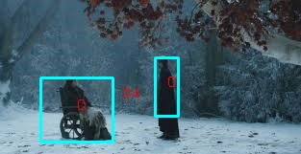

图12： 经过轮廓合并后的结果

* 1. **计算距离并绘制结果**

在计算距离并绘制结果的过程中，对于每个边界框，首先计算其与其他边界框之间的水平距离。通过比较两个边界框中心点的水平位置，可以确定它们之间的水平距离。然后，将这些距离信息在图像上绘制出来，以便直观地展示图像中人物之间的相对位置关系。这一步骤的目的是帮助用户更清晰地了解图像中人物的排列情况，进而提供更准确的人物位置识别和分析。通过可视化距离信息，用户可以更直观地判断人物之间的空间关系，从而更好地理解图像中的场景和内容。

1. **网页人机交互页面**

在网页人机交互页面中，可以分为以下几个部分。

**4.1 主页**

主页是用户访问网站时首先看到的页面，它提供了上传图片和视频的功能。用户可以通过点击或拖放方式选择图片或视频文件，并将其上传到网站。上传功能通过一个上传按钮来触发，用户可以在上传后立即看到上传进度或提示上传成功的信息。特别是针对上传视频这种可能需要较长处理时间的情况，主页还提供了一个进度条来显示处理的进度。这样，用户在上传并处理视频时，可以通过进度条了解处理的进度，并在等待处理完成时留在当前页面。同时，在用户上传图片或视频后，主页会显示一个处理按钮，用户可以点击此按钮来触发相应的处理操作，例如图像处理或视频处理。此外，主页还包含导航栏和页脚，方便用户进行页面间的导航，并提供了网站的版权信息和联系方式。整体设计简洁明了，用户可以快速了解网站的功能并进行操作。

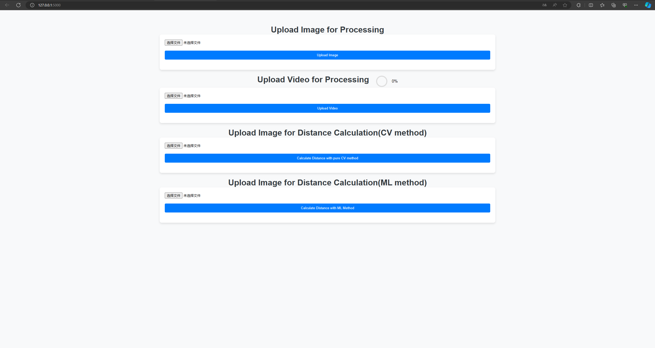

图13： 网页人机交互主页

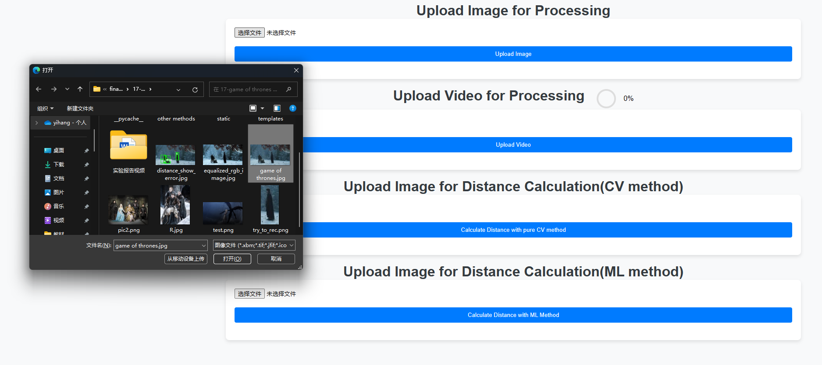

图14： 用户自行选择文件上传

**4.2 图片V通道直方图均衡化处理页面**

这个页面主要用于展示图像处理的结果，其中包括了一系列经过处理的图像及其对应的说明。用户可以在此页面轻松查看原始图像以及经过不同处理步骤后的结果。

页面上分成了几个部分，每个部分都展示了不同处理步骤的图像及其说明。首先是一个大的图像行，其中包含了原始图像和经过 HSV 转换后的图像。这些图像被垂直排列，使得用户可以直观地比较它们之间的差异。每个图像下面都有相应的文字说明，简要介绍了图像的内容或处理过程。

接着是另一个图像行，展示了图像的 H、S、V 通道分量。这样的设计让用户能够深入了解图像的各个通道，并直观地观察它们之间的变化。

最后，页面的底部显示了两个进一步处理后的图像，分别是经过 V 通道直方图均衡化处理后的图像和经过 RGB 直方图均衡化处理后的图像。这些处理步骤能够改善图像的对比度和亮度分布，使得图像更加清晰、自然。

总体来说，这个页面以直观的方式展示了图像处理的结果，用户可以通过观察图像及其说明来了解每个处理步骤的影响，以及整个处理过程的效果。

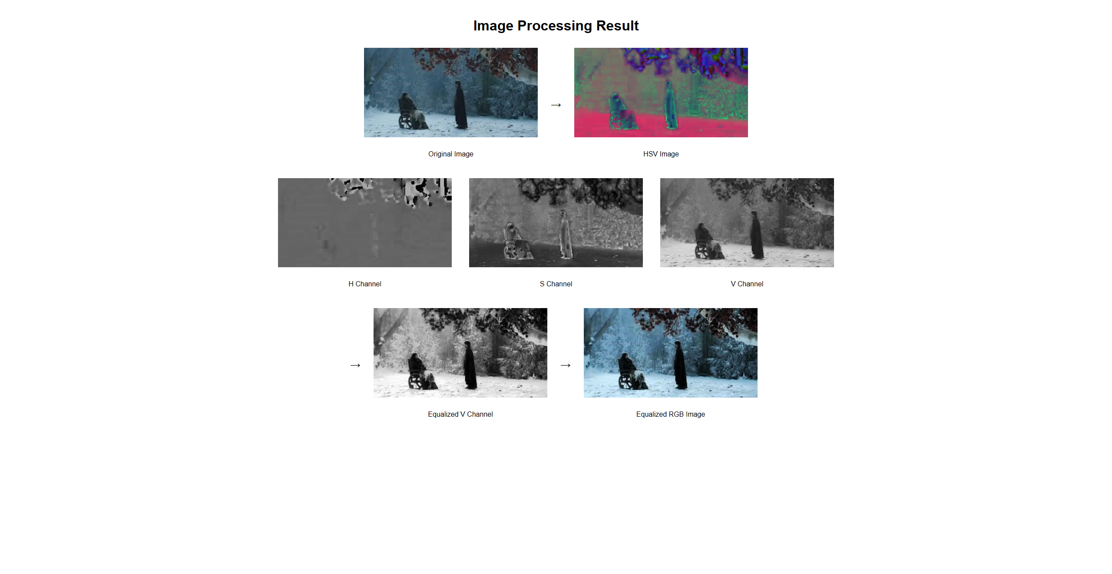

图15： 网页图片V通道直方图均衡化处理结果界面

**4.3 视频V通道直方图均衡化处理页面**

这个页面设计旨在展示经过视频处理后的结果，并提供视频下载功能。以下是设计的详细说明：

页面布局采用了简洁的设计，主要分为三个部分：标题、视频播放区域和下载链接。标题位于页面顶部，居中显示，以突出显示页面的主题和目的。

视频播放区域是页面的核心部分，用户可以在此观看经过处理的视频。视频播放区域采用了响应式设计，视频的宽度被限制在最大宽度内，并保持了高度和宽高比，以适应不同设备和屏幕尺寸。视频控件（如播放、暂停、音量控制等）被包含在视频播放区域内，以便用户可以方便地控制视频的播放。

在视频播放区域下方，设计了一个下载链接，用户可以通过点击链接来下载经过处理的视频文件。下载链接位于页面中心，与视频播放区域垂直对齐，并略微向下偏移，以与视频播放区域形成视觉上的分隔。点击链接后，用户可以直接下载视频文件到本地设备。

整体设计简洁清晰，用户可以轻松地观看并下载处理后的视频。通过提供下载链接，用户可以方便地保存视频文件，并在需要时进行分享或进一步处理。

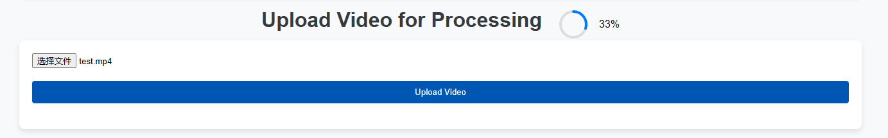

图16： 实时进度条展示视频处理进度

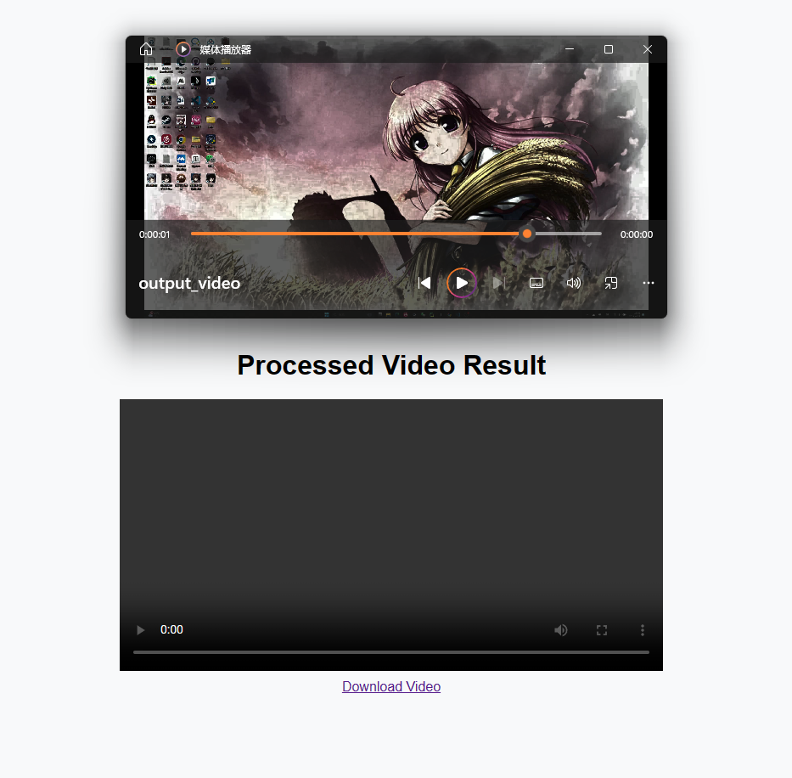

图17： 视频V通道直方图均衡化处理结果页面

**4.4距离计算（CV方法）结果页面**

这个页面设计旨在展示基于计算机视觉方法进行距离计算的结果，并提供两幅图像：处理后的距离图像和边缘检测图像。以下是设计的详细说明：

页面采用了简洁的设计风格，主要包括一个标题和两个图像展示框。标题位于页面顶部，使用大号字体突出显示，以引导用户注意力。

两个图像展示框采用了相同的布局，每个展示框包含了图像描述和对应的图像。图像描述使用较大的字体显示，突出展示处理后的距离图像和边缘检测图像的内容。图像本身采用了响应式设计，确保在不同设备上都能够适应屏幕尺寸，并保持了图像的宽度和高度比例。

图像展示框之间采用了一定的间隔和布局，以增加页面的整体美观性和视觉层次感。这种简洁清晰的设计风格，使用户可以轻松地浏览并理解距离计算的结果。

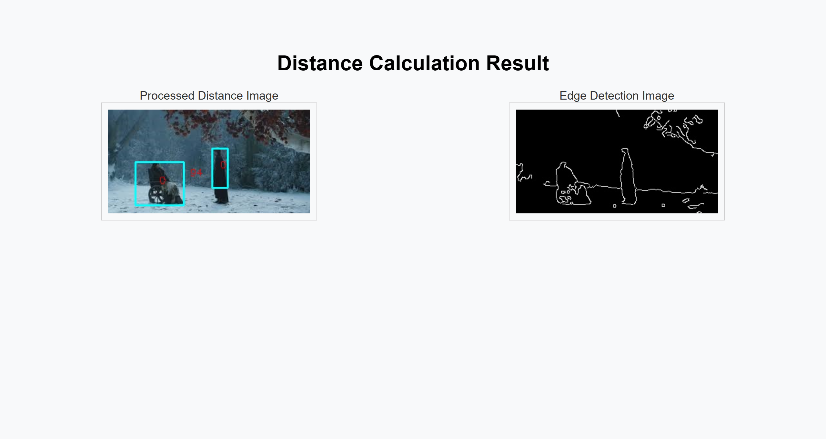

图18： 纯CV方法距离计算结果页面

**4.5 距离计算（ML方法）结果页面**

这个页面设计旨在展示基于机器学习方法进行距离计算的结果，并提供了距离计算结果的文本输出和相应的距离图像。以下是设计的详细说明：

页面采用了简洁的设计风格，主要包括一个标题和一个结果展示容器。标题位于页面顶部，使用较大的字号和深色字体突出显示，以引导用户注意力。

结果展示容器采用了白色背景和圆角边框，使内容突显，并与页面背景形成对比。容器宽度适中，使得文本内容和图像都能够在页面上充分展示。

结果展示容器内部分为两个部分：距离计算结果文本输出和距离图像。距离计算结果文本输出采用了较大的字号和适当的间距，以确保内容清晰可读。文本部分显示了距离计算的具体结果，向用户提供了关于图像中对象距离的信息。

距离图像采用了响应式设计，以确保在不同设备上都能够适应屏幕尺寸，并保持了图像的宽度和高度比例。图像下方添加了一定的间距和圆角边框，使得图像与文本输出之间有一定的视觉分隔。

整体设计风格简洁明了，用户可以轻松地理解和浏览距离计算的结果，并且可以直观地观察到图像中对象的距离信息。

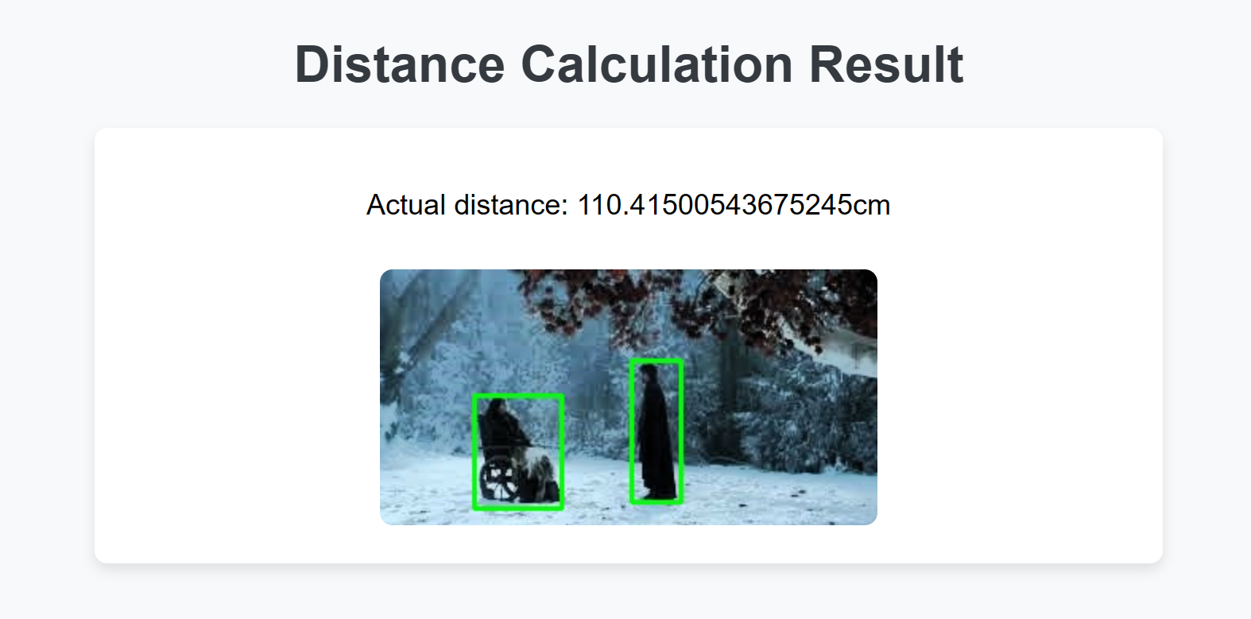

图19： 机器学习方法距离计算结果页面

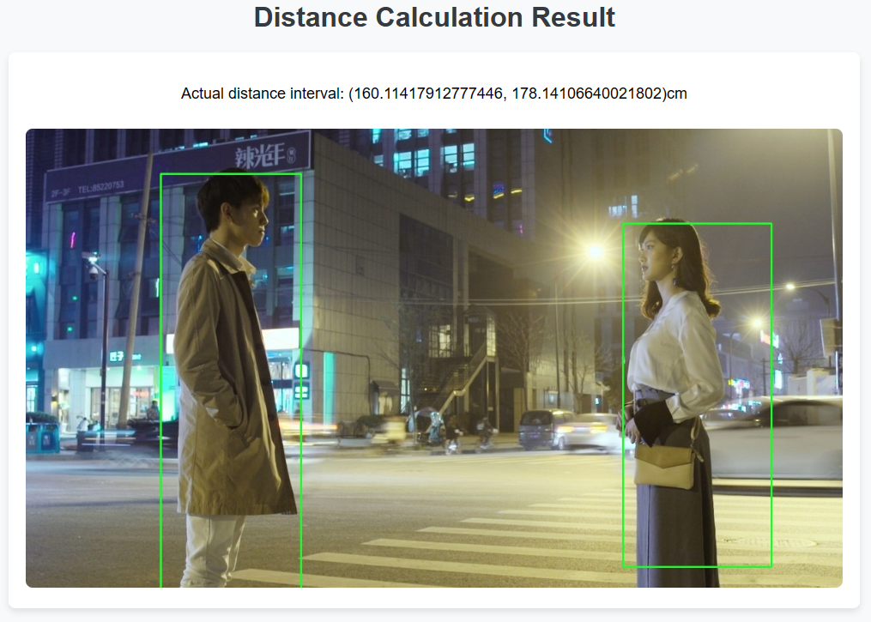

图20： 机器学习方法距离计算泛化性测试结果页面

四、结果分析

1. **彩色图像转换为HSV图像并进行直方图均衡化处理**

根据代码的算法，可以得到以下运行结果：



图21： 经过V通道直方图均衡化处理图片结果

从左侧的原始图像和右侧的处理后图像可以观察到以下几点变化：

1. 亮度和对比度提升：通过均衡化处理，图像中的暗部得到了一定的亮化，使得原本较为模糊不清的细节变得更加明显。例如，处理后的图像中，人物的服装和背景的树木更加清晰。2. 色彩饱和度：虽然直方图均衡化主要影响亮度，但它也可能间接影响到色彩的饱和度。在这个例子中，可以看到处理后的图像色彩似乎更加富有层次，特别是暗部区域的颜色变得更加鲜明。3. 噪声的可能增加：直方图均衡化可能会导致图像噪声的增加，特别是在亮度变化较大的区域。虽然在这个例子中不太明显，但这是使用此技术时需要注意的一个潜在问题。

1. **图像中人物的识别与距离计算（机器学习方法）**

在这个部分中，我先后测试了经过V通道直方图均衡化和未经过V通道直方图均衡化处理后的结果进行测试，得到的结果有以下不同：

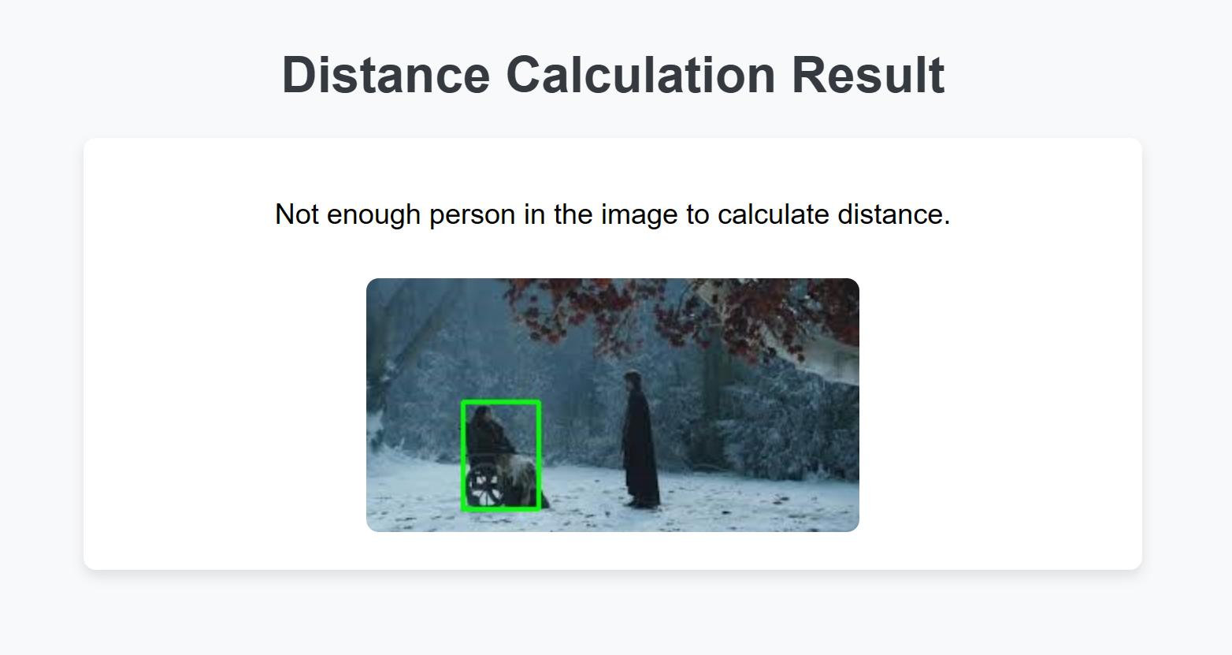

图22： 未经过V通道直方图均衡化处理图片识别结果



图23： 经过V通道直方图均衡化处理图片识别结果

可以观察到，经过了V通道直方图均衡化处理后的图片在人物识别预训练模型上得到了更好的识别效果，成功的将两个人物都识别了出来，而未经过V通道直方图均衡化处理的图片即使在检测算法分割图像后依然没能识别出右侧的人物。

在第一张图中，没有应用V通道直方图均衡化，未能检测到足够的人物。这可能是因为原始图像的对比度不够高，使得模型难以区分人物与背景。在第二张图中，应用了V通道直方图均衡化，这种处理通常会提高图像的局部对比度，使得原本在暗部不明显的细节变得更加清晰。在这个例子中，这种处理显著提升了人物的可识别性，使得模型能够准确识别并计算出两个人物之间的距离。

直方图均衡化通过改善图像的对比度和亮度分布，增强了模型对人物的识别能力。特别是在图像的背景复杂或光照不均的情况下，这种处理可以显著提高识别的准确性和可靠性。这说明在使用机器学习模型处理图像数据时，适当的图像预处理是非常关键的，它可以优化模型的性能，特别是在需要高精度识别的应用场景中。因此，为了提升模型的通用性和鲁棒性，考虑在模型训练或预处理阶段加入类似的图像处理步骤会是一个很好的策略。

1. **图像中人物的识别与距离计算（纯CV方法）**

在这个部分，我先后测试了经过V通道直方图均衡化和未经过V通道直方图均衡化处理后的结果进行测试，得到的结果有些许不同：



图24： 未经过V通道直方图均衡化处理图片识别结果

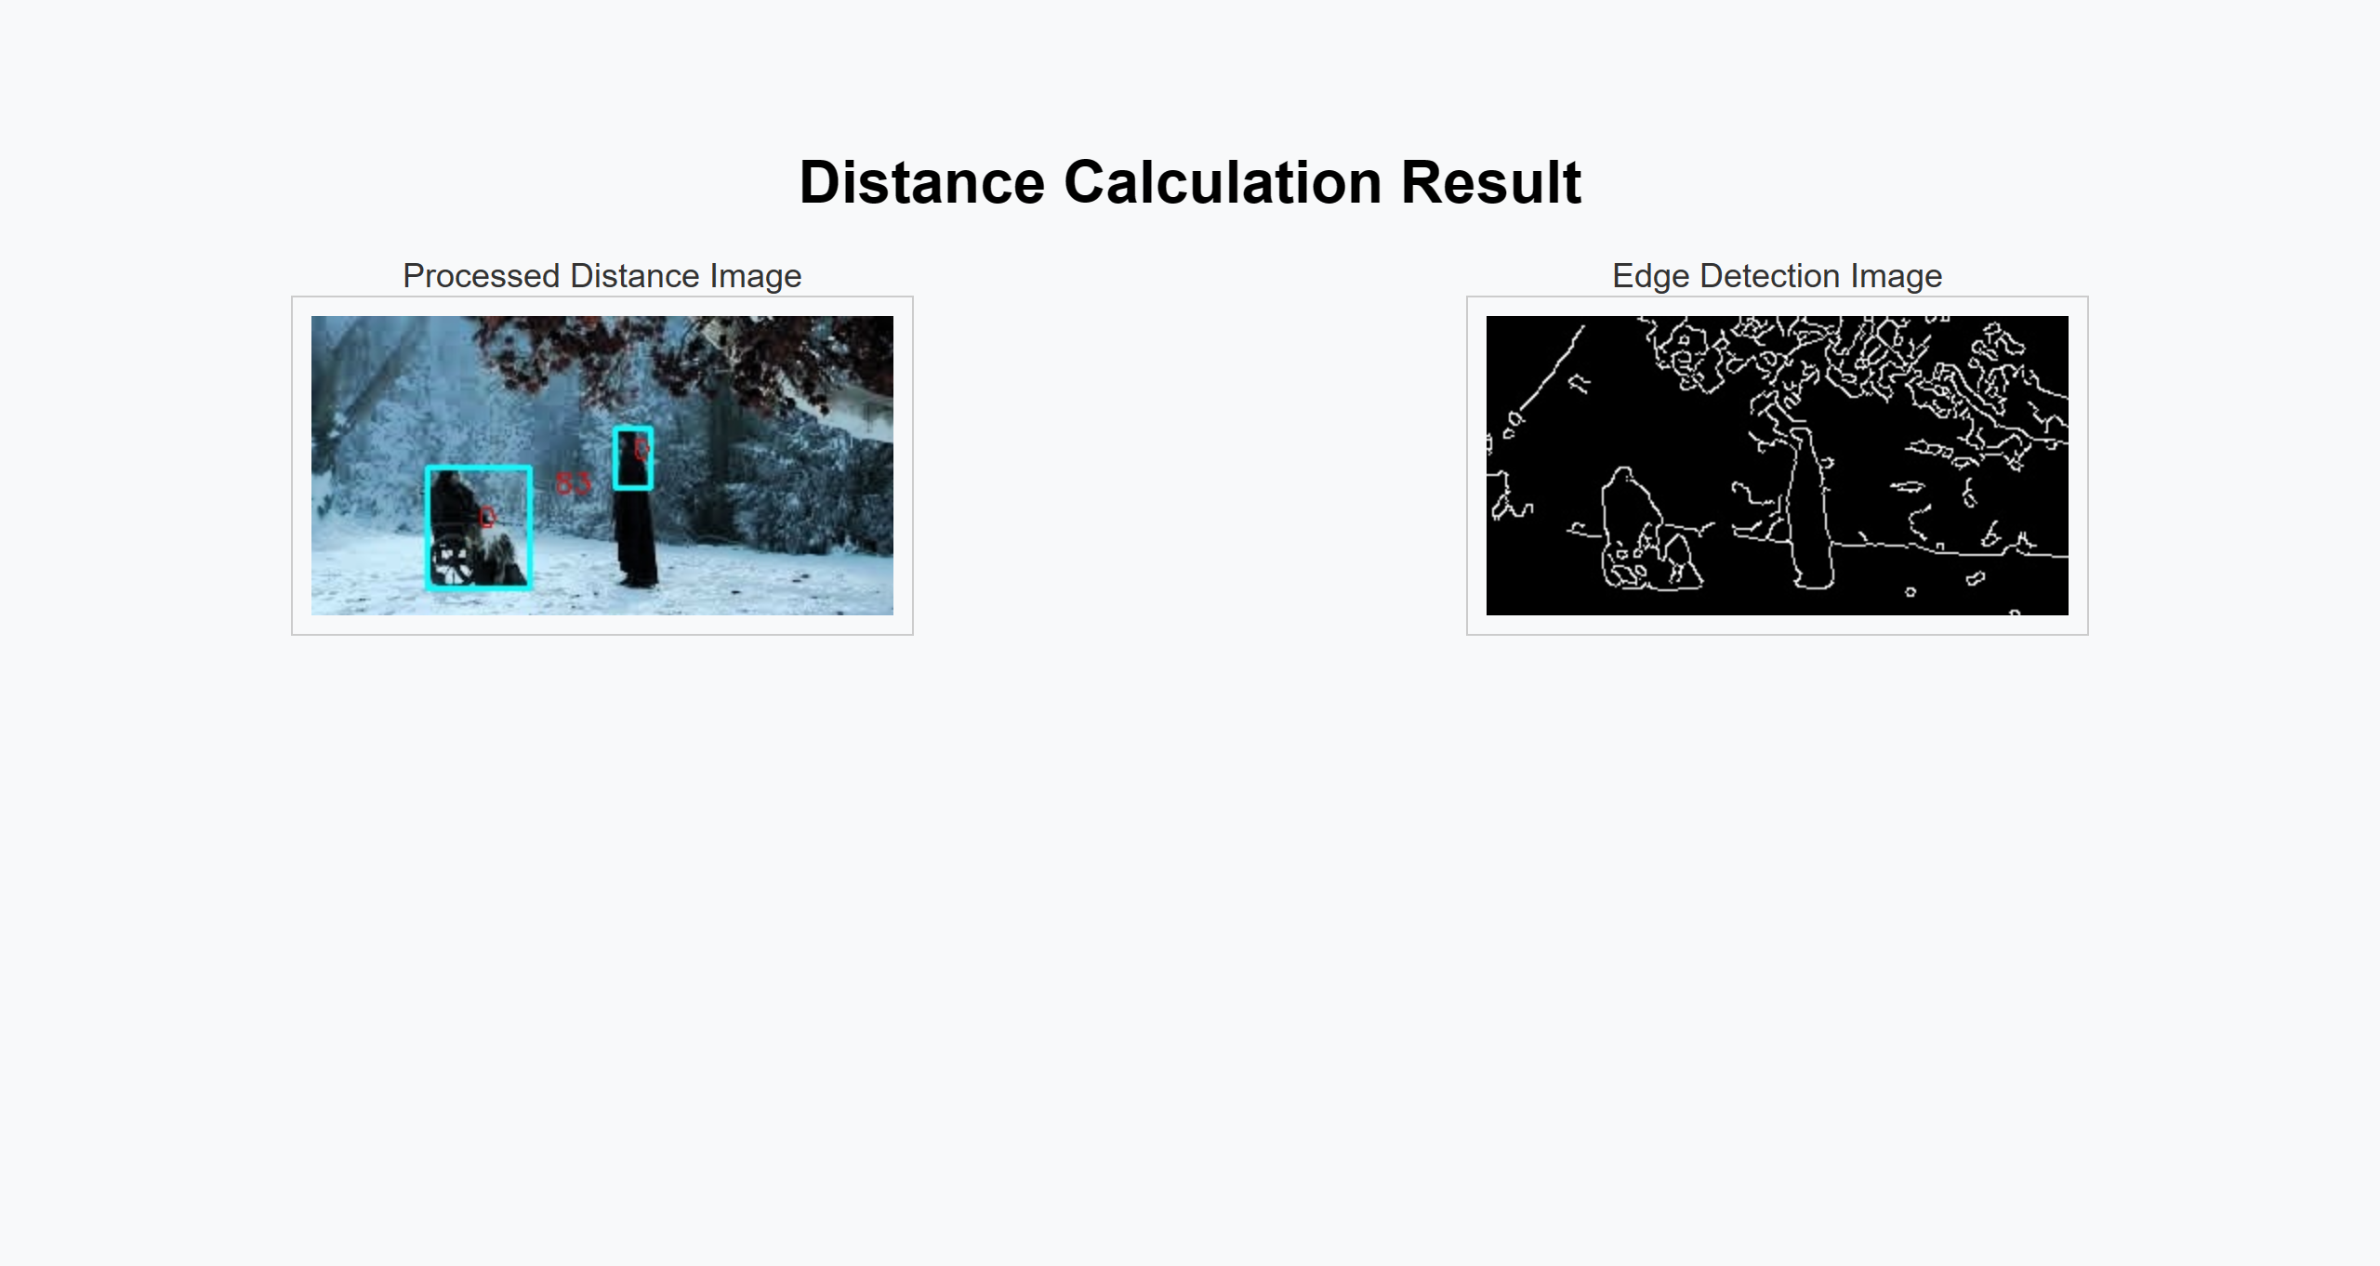

图25： 经过V通道直方图均衡化处理图片识别结果

可以观察到，经过了V通道直方图均衡化处理后的结果在边缘检测结果中有更多的细节，但是在人物轮廓区域的筛选上并没有比原图效果要好，前者未能识别出右侧人物的大部分区域，只识别出了人物的上半部分。但是并不影响后续的距离计算，因为轮廓框的x坐标都是一致的。 通过提升图像的对比度，边缘和轮廓变得更加明显，轮廓检测算法因此能够更准确地识别出物体的边界。在您的示例中，虽然均衡化后的图像中右侧人物的识别区域变小了，这可能是因为直方图均衡化强化了人物和背景之间的亮度差异，使得部分原先模糊不清的边缘现在被更精确地定位。 在实际应用中，V通道直方图均衡化虽然可以增强图像的对比度，使得暗部和亮部的细节更为明显，但这也可能导致过度突出一些不必要的小边缘和噪点，从而影响轮廓的准确提取。因此，如果图像已经具有足够的对比度，或者目标检测对边缘细节的要求不是特别高，使用高斯模糊来平滑图像，而不是应用直方图均衡化，可能是一个更适合的选择。这样的处理既能保留足够的特征以供算法识别，又能避免因过多的细节而导致的识别误差。

五、课程设计总结

开始课程设计之前，我在读题的时候，发现第一题其实方法是比较固定的，可以直接按照题目中的要求来完成，在此过程中，我想到既然是对一张图片进行V通道直方图均衡化处理，那我也可以拓展到视频的V通道直方图均衡化处理，其实实现起来并不是特别复杂，只用对视频的每一帧处理就行。第二题的要求就比较复杂，需要识别并检测出两个人之间的距离，那么就包括检测和计算两个部分，检测部分我打算用两个方法来实现，即机器学习方法和纯CV算法，抱着这个目的，我开始了设计。

在使用机器学习方法检测人物的时候，我秉持着轻量化模型和算法的原则，使用了22mb大小的预训练模型，这个对于任何电脑来说都是可以实现的，并不会对算力有太大的要求，识别时间也很短。但是在使用模型检测的过程中，发现一开始只能检测到一个人物，无论怎么调节对比度和模糊度，都无法检测到右侧的人物。于是，我尝试把右侧的人物单独截取出来让模型识别，发现成功识别，这个时候我发现其实是图像的输入导致的检测失效，于是我将图片分割成左右两个部分重新检测就成功解决了这个问题。

在使用纯CV算法检测人物的时候，要将图片中所有的轮廓都进行筛选，最后得到两个人物的轮廓，我前后分别通过轮廓长宽比例，轮廓周长，轮廓所在位置来筛选轮廓，经过一段时间的调参和测试，最后成功将右侧人物轮廓检测到，但是左侧人物却被识别成了两个人，于是我添加了一个轮廓合并的算法，将两个非常靠近的轮廓合并成一个轮廓，这也解决了问题。

最后在设计用户交互界面的时候，我也遇到了一些问题，其中一大问题就是视频V通道直方图处理页面，因为视频处理需要较长的时间，所以我想着设计一个进度条来反映处理进度，这时候引入了线程的操作，需要从视频V通道直方图处理代码获取实时进度，并上传到网页控制端，然后再转换为进度条UI，这个步骤花了我很多时间，但是最后效果还是不错的，可惜最后视频没办法在网页端播放，这里我实在没有找到解决方法，于是给了一个下载链接，可以让用户下载后查看。

在这次的课程设计中，我学到了许多图像处理方面的知识，特别是对于HSV三通道、直方图均衡化、合并图像通道有了更加熟练的运用，同时我也了解到了一些轮廓处理的方法，成功用CV方法实现了机器学习的识别效果，同时也深刻了解到了V通道均衡化对于计算机视觉的重要性，可以将这个方法运用在以后的图像数据预处理上，来提高训练的效果。最后我也是第一次用python和html结合的形式来实现了用户交互界面，我学到了许多网页方面的知识，并将它们运用在了这次课程设计上。

最后，我要由衷感谢杜娟老师和齐雯老师。感谢你们的悉心教导和耐心指导，在数字图像处理这门课上，我收获颇丰，学到了许多宝贵的知识和技能。你们的教诲让我受益匪浅，不仅在理论上加深了对图像处理原理的理解，也在实践中提升了技能水平。在未来的学习和工作中，我会继续努力，将所学知识运用到实践中，不断成长和进步。衷心祝愿杜娟老师和齐雯老师身体健康，工作顺利，愿你们的教学事业蒸蒸日上，学生们在你们的指导下茁壮成长。再次感谢你们的教诲和关怀！

六、程序截图

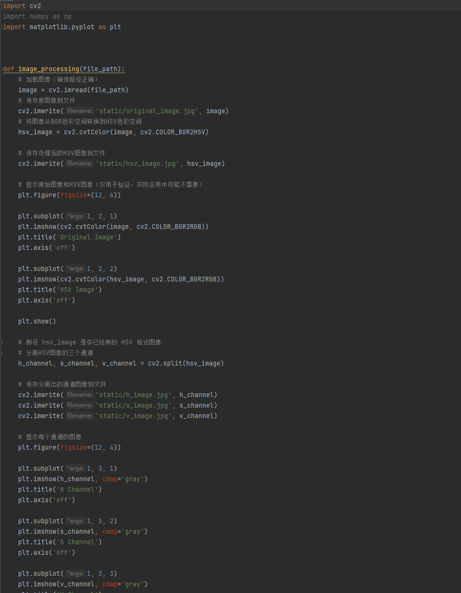

图26： 图片V通道直方图均衡化处理HSV.py程序截图1

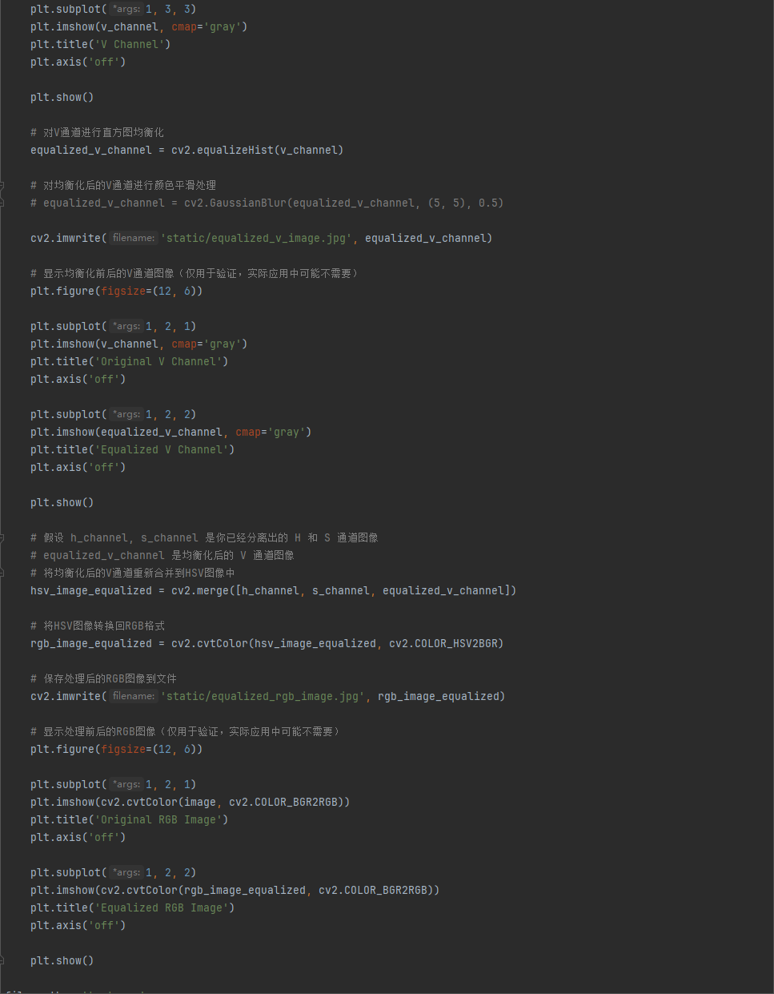

图27： 图片V通道直方图均衡化处理HSV.py程序截图2

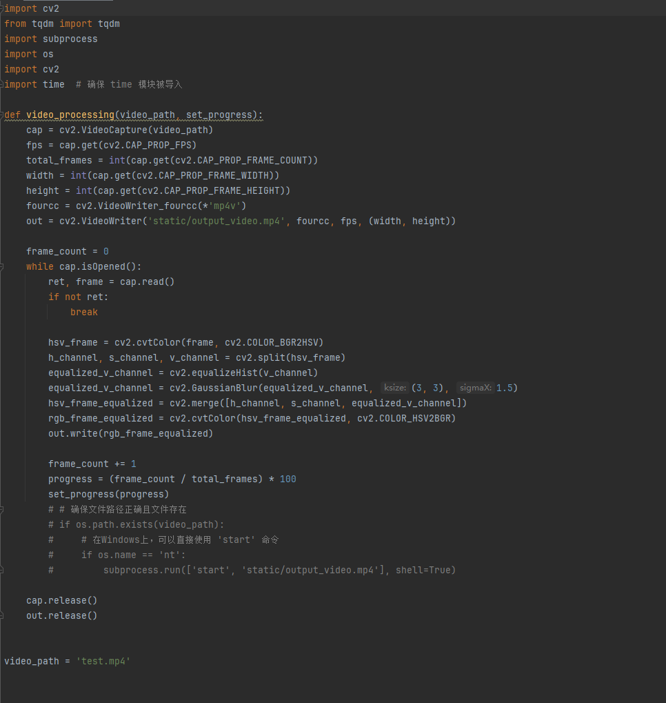

图28： 视频V通道直方图均衡化处理HSV_video.py程序截图1

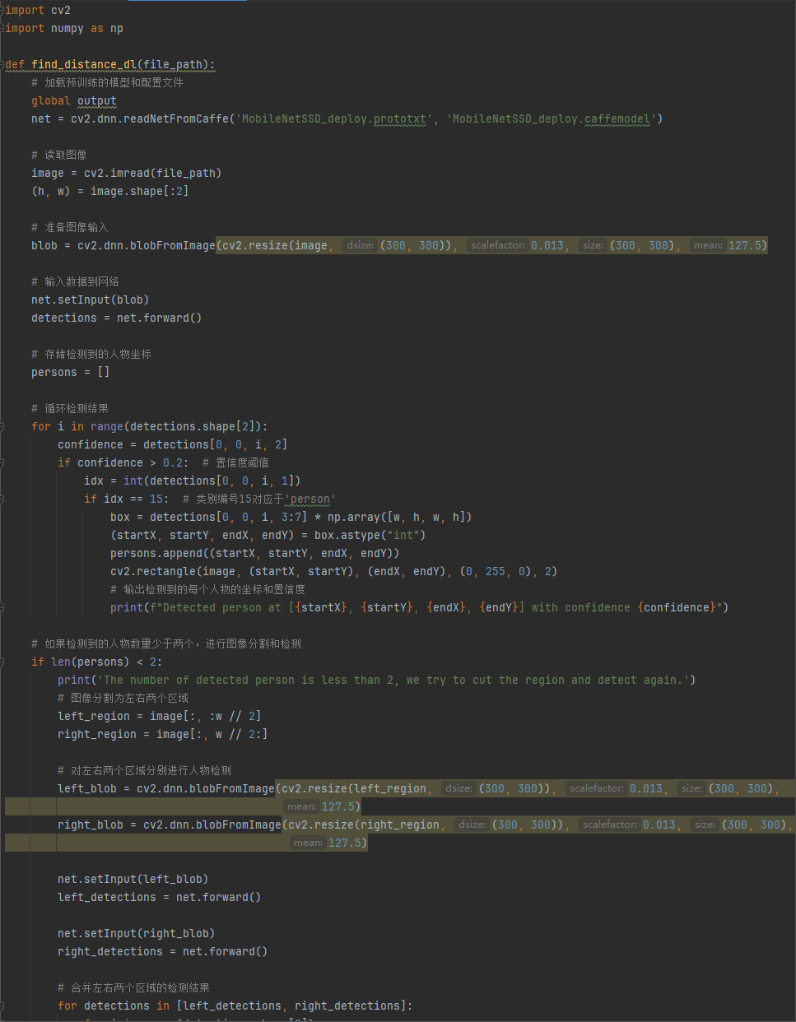

图29： 机器学习算法find_distance.py程序截图1

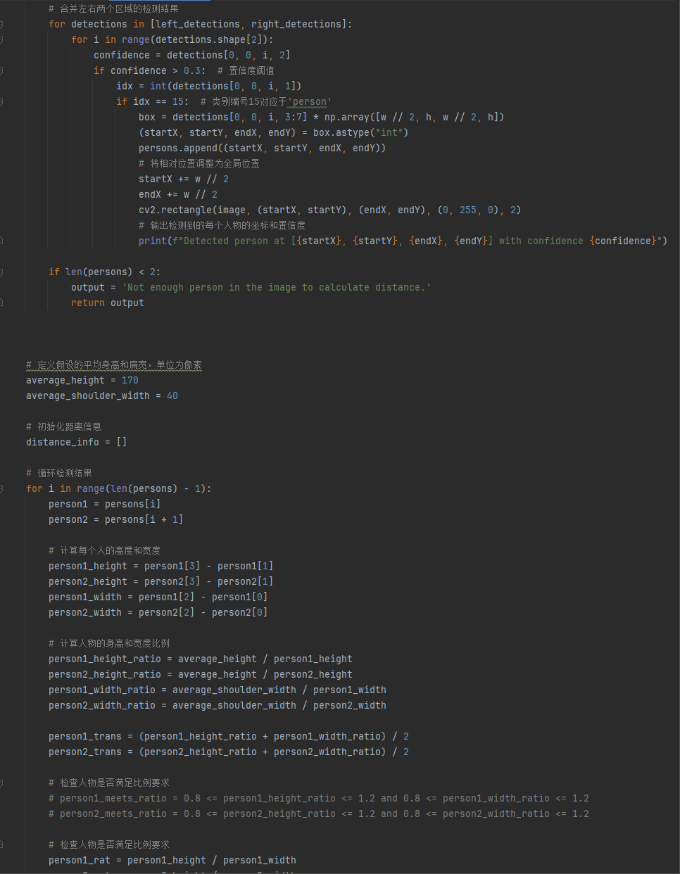

图30： 机器学习算法find_distance.py程序截图2

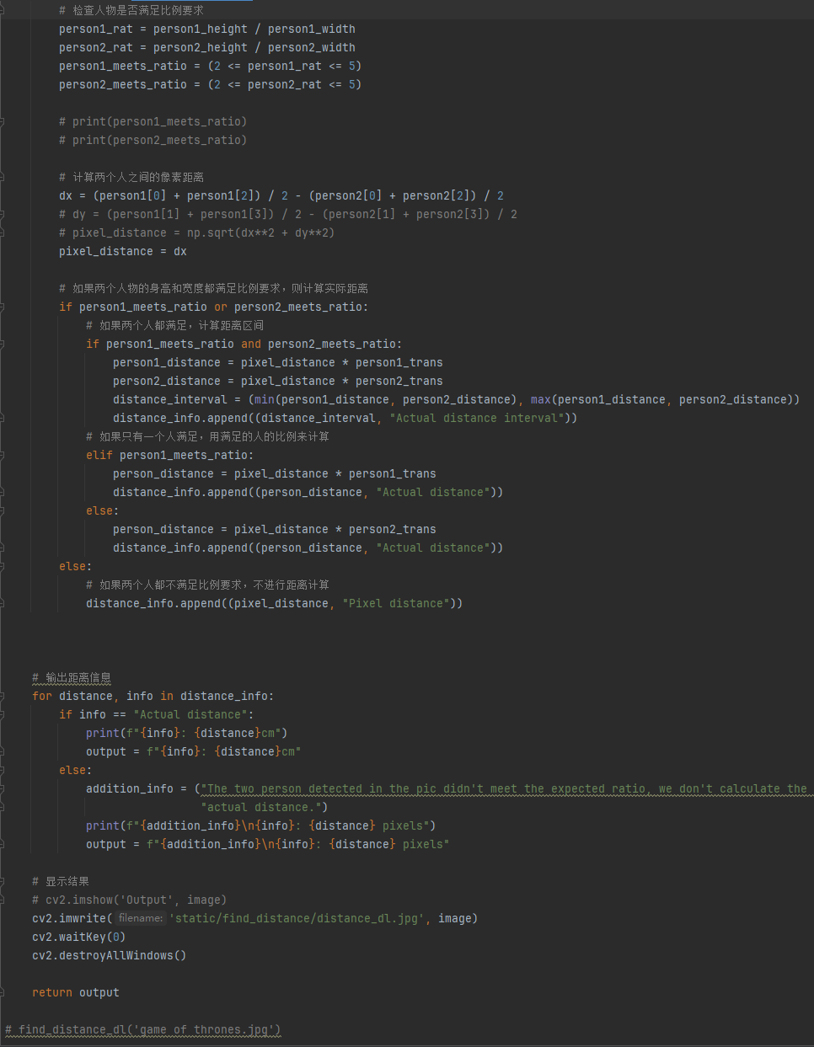

图31： 机器学习算法find_distance.py程序截图3

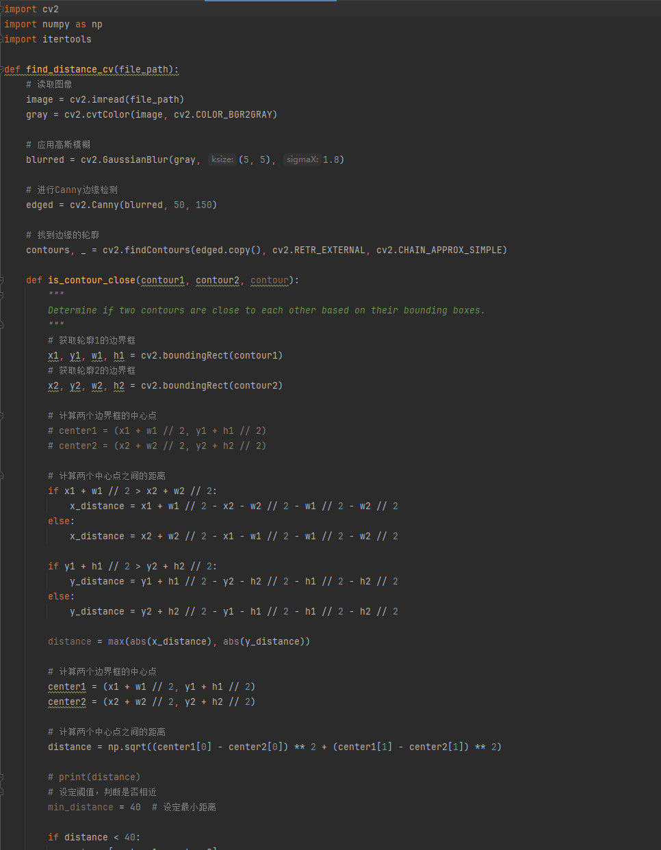

图32： 纯CV算法find_distance_pure_cv.py程序截图1

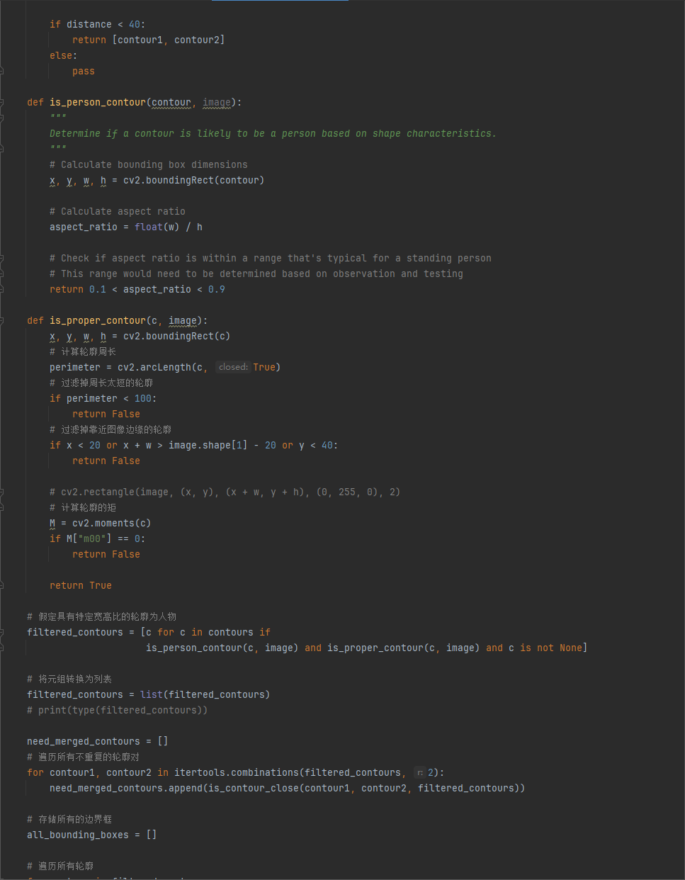

图33： 纯CV算法find_distance_pure_cv.py程序截图2

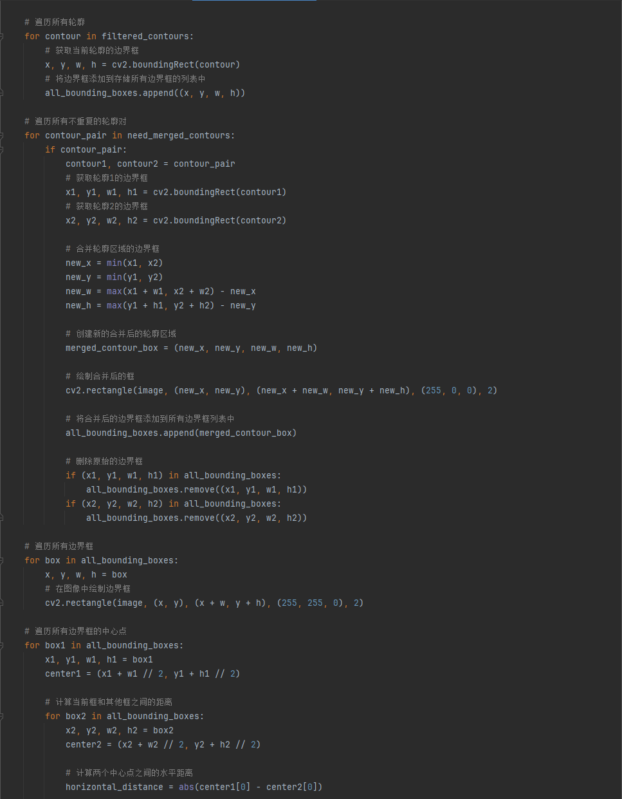

图34： 纯CV算法find_distance_pure_cv.py程序截图3

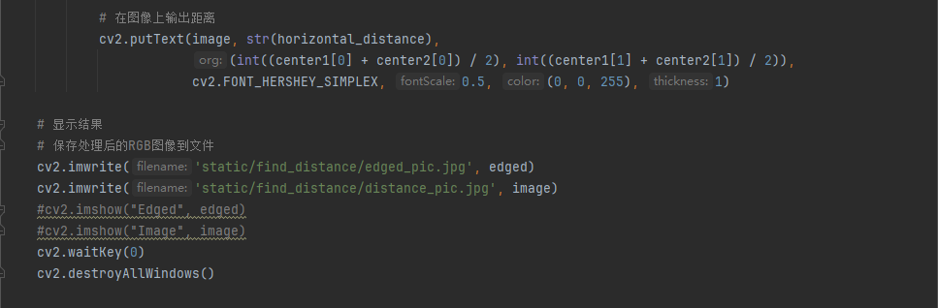

图35： 纯CV算法find_distance_pure_cv.py程序截图4

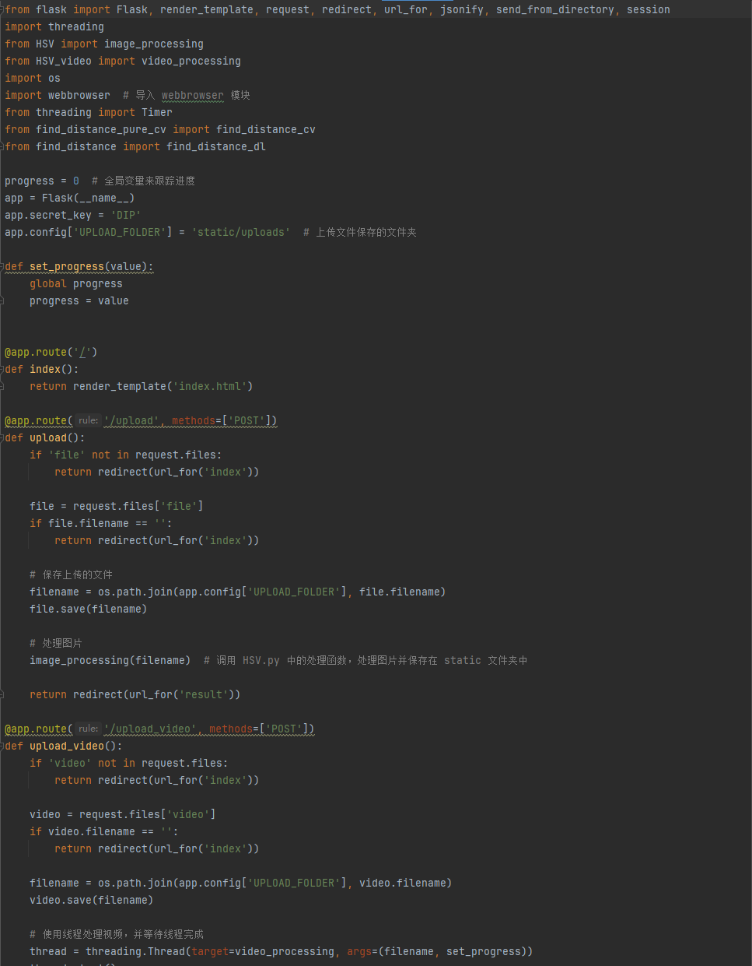

图36： 用户交互界面app.py程序截图1

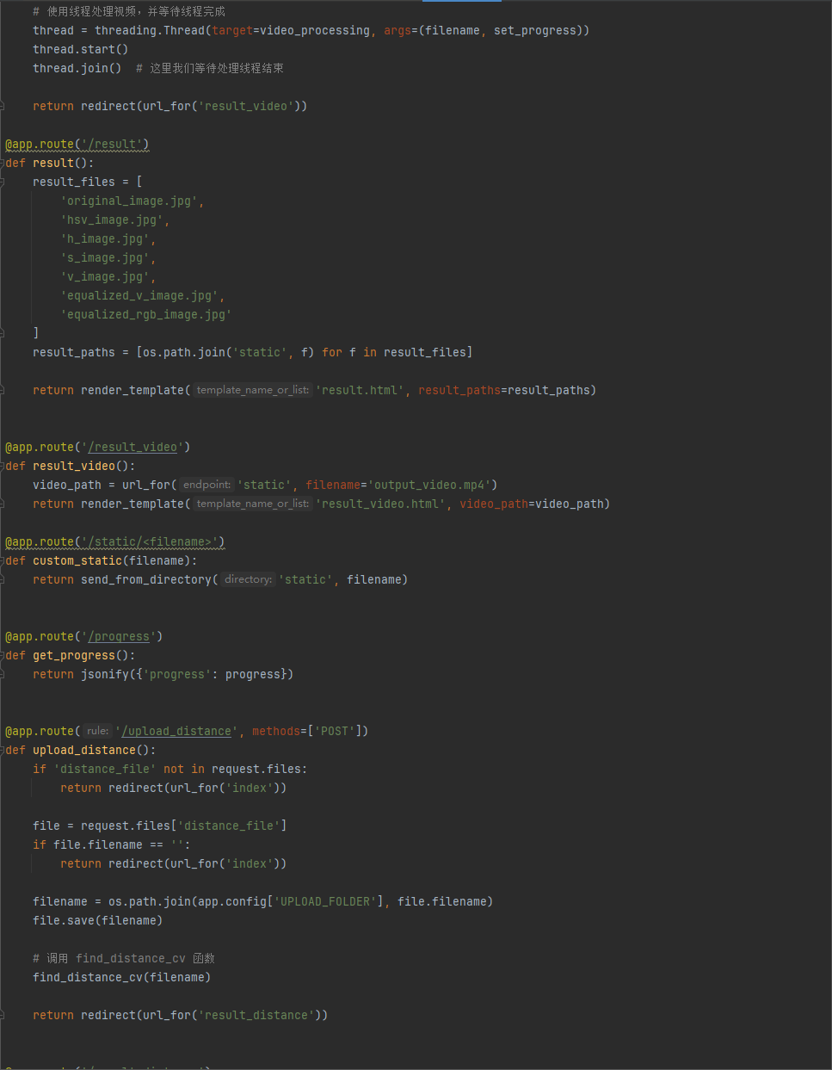

图37： 用户交互界面app.py程序截图2

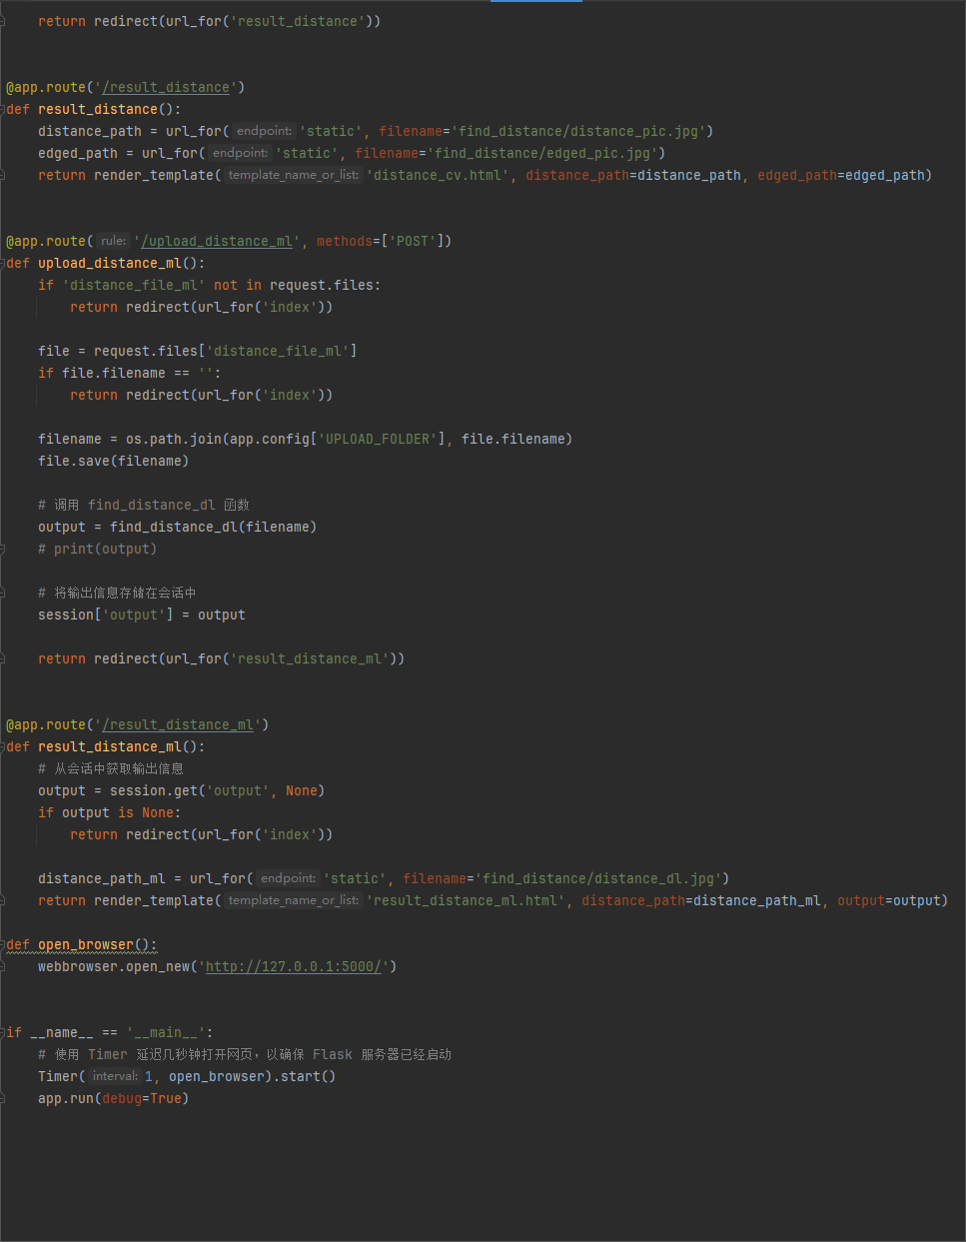

图38： 用户交互界面app.py程序截图3

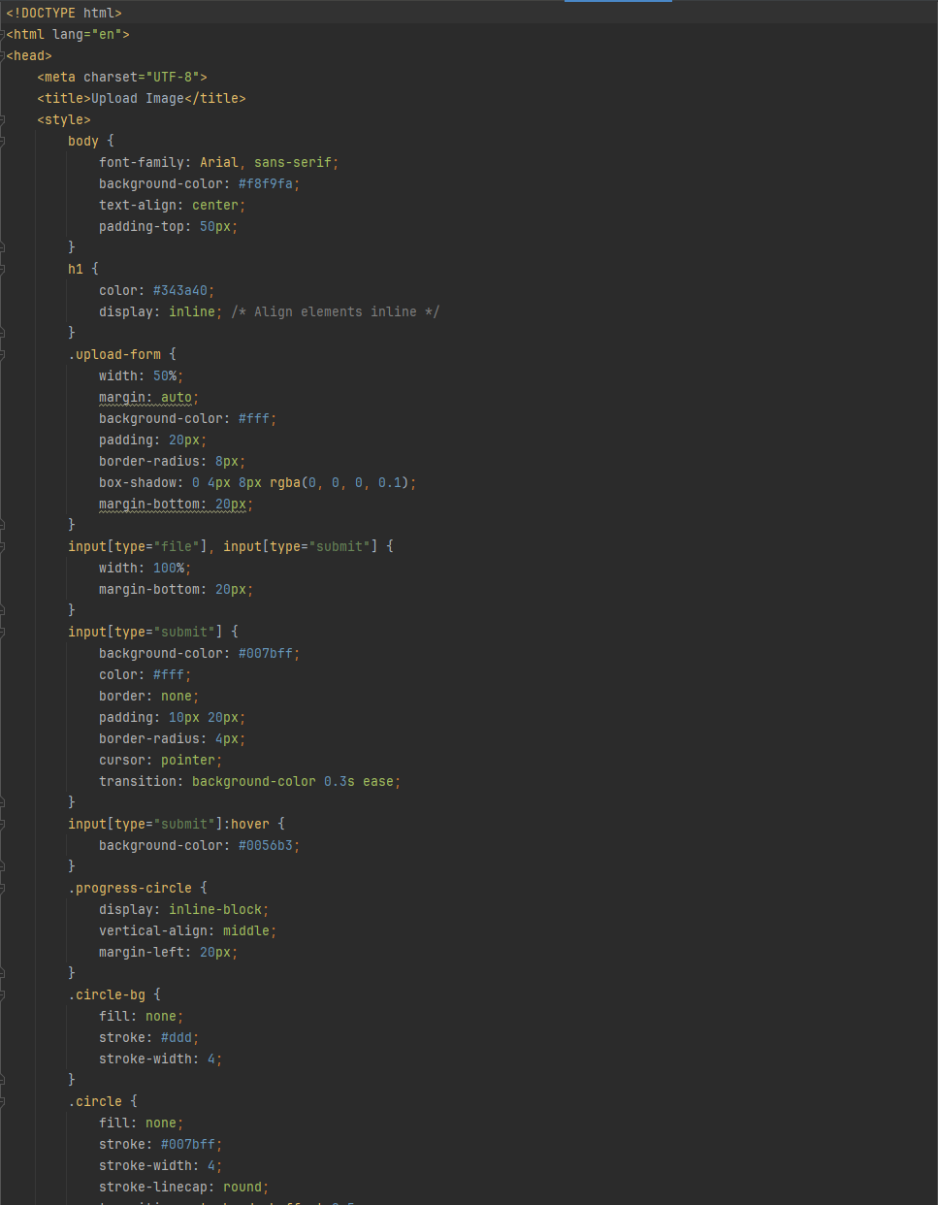

图39： 用户交互界面主页index.html程序截图1

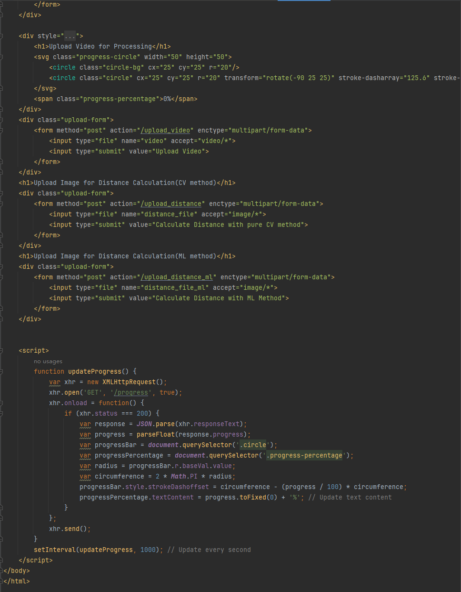

图40： 用户交互界面主页index.html程序截图2

剩下来的代码主要用于网页中展示图像处理结果，由于空间限制，剩余html页面代码就不作展示了。

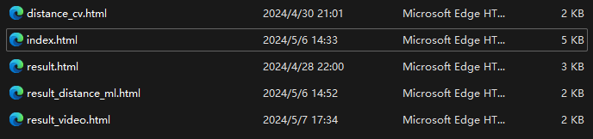

图41： 用户交互界面其余html程序截图